Мосжилинспекция предписала привести подъезд в районе Преображенское в удовлетворительное санитарное состояние
31.08.2017
В Мосжилинспекцию поступило обращение жителей дома 32, корпус 1 по Большой Черкизовской улице (район Преображенское, управляющая организация – ЗАО «Мастер ОК») о неудовлетворительном санитарном состоянии подъездов из-за некачественной и несвоевременной уборки.
В ходе проверки, Инспекцией было установлено, что факты, изложенные в обращении, подтвердились. Уборка подъездов дома на момент проверки не была проведена, лестничные марши и площадки не были прометены и промыты, было выявлено наличие мусора, паутины, окна не мылись длительное время. По заявкам жителей управляющая организация никаких действенных мер не принимала, окна не мылись, т.к. рамы в подъездах в данной серии домов полностью не открываются.
Инспекцией было выдано предписание управляющей организации ЗАО «УК Мастер ОК» на приведение подъездов в удовлетворительное санитарное состояние.
Только после получения данного предписания управляющей организацией ЗАО «УК Мастер ОК» уборка подъезда была проведена в полном объеме и качественно, в том числе были вымыты окна силами промышленных альпинистов.
Для исключения подобных обращений в дальнейшем Инспекцией рекомендовано руководству ЗАО «Мастер ОК» установить постоянный контроль за качеством выполнения и периодичностью проведения работ по уборке подъездов.
Фотоматериал прилагается.

Начальник ЖИ по ВАО А.С.Кадесников
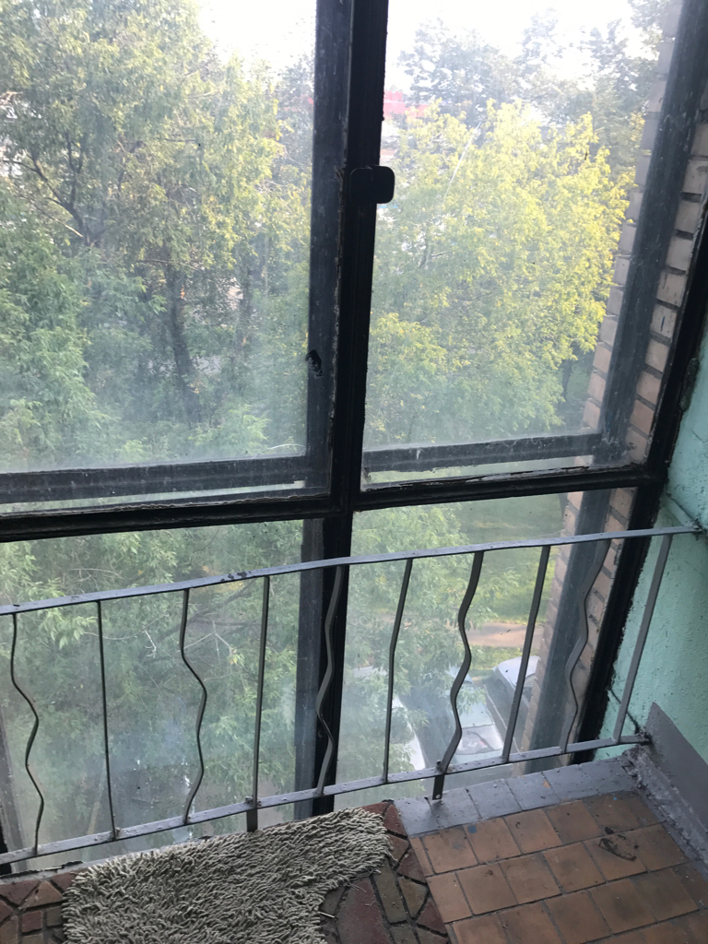
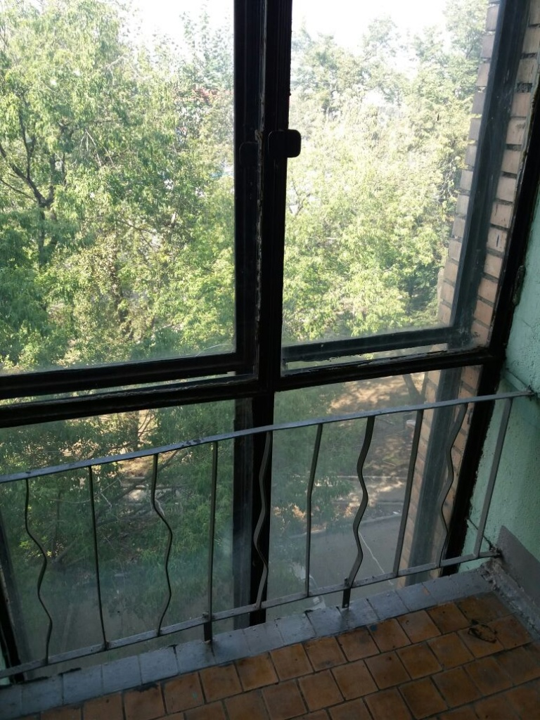

Адрес страницы: http://novokosino.mos.ru/housing-and-communal-services/information-of-the-state-inspection-office-for-housing-/detail/6821602.html
Управа района Новокосино города Москвы

